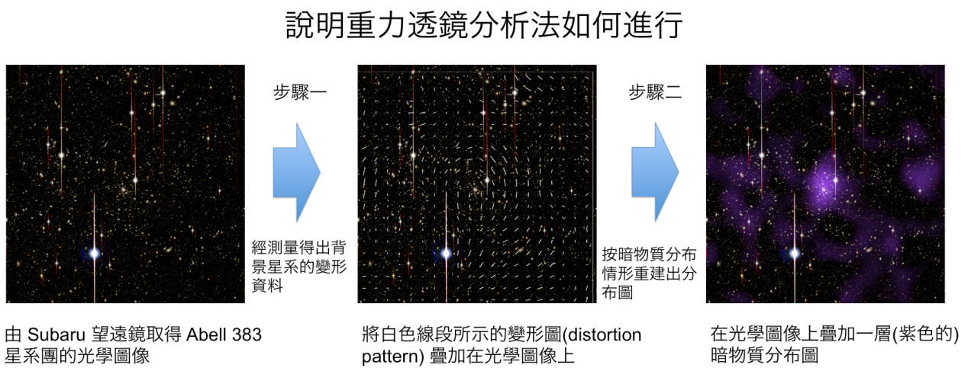

圖１：
以Subaru望遠鏡為例，本圖說明了如何將望遠鏡取得的一張光學圖像(左)重建成一張暗物質分布圖(右)。望遠鏡實際觀測取得的背景星系(background galaxy)圖，其形狀在經過精確測量後，首先可用來製作成變形圖(中央)，接下來重組成一張暗物質分布圖，用來描述暗物質在星系團中如何分布的情形。Credit: NAOJ/ASIAA/School of Physics and Astronomy, University of Birmingham/Kavli IPMU, University of Tokyo/Astronomical Institute, Tohoku University

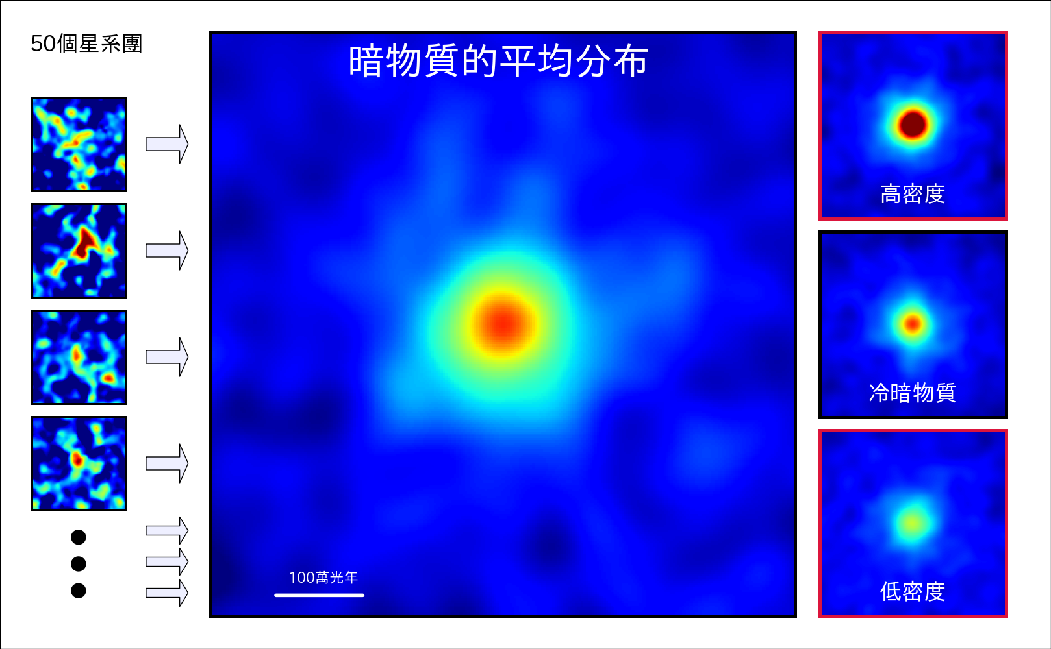
圖２：
左欄4個圖像顯示了在個別星系團裡的暗物質分布圖，本次取樣總數共50個。圖中暗物質密度由低至高依序以藍、綠、黃、紅色表示。圖中央大圖是50個星系團暗物質的加總平均值，右欄三圖代表三種不同暗物質理論模擬所得的結果。右欄中圖是「冷暗物質理論」模擬所得出的圖像，可看出研究團隊本次實際觀測星系團暗物質平均分布圖，正與冷暗物質理論模擬所得之圖形吻合。左下角白短橫線代表單位尺度：每百萬光年。(Credit: NAOJ/ASIAA/School of Physics and Astronomy, University of Birmingham/Kavli IPMU, University of Tokyo /Astronomical Institute, Tohoku University)

